**ZAPYTANIE O WARTOŚĆ SZACUNKOWĄ ZAMÓWIENIA**

**NA WYKONANIE MATERIAŁÓW PROMOCYJNYCH DLA BIURA KRRiT**

**I. Przedmiot zamówienia**

Biuro Krajowej Rady Radiofonii i Telewizji (dalej jako Zamawiający) z siedzibą w Warszawie (01-015) przy skwerze kard. S. Wyszyńskiego 9 planuje wszcząć postępowanie o udzielenie zamówienia publicznego, którego przedmiotem będzie **zamówienie materiałów promocyjnych dla Biura KRRiT.**

W związku z powyższym, w celu **oszacowania wartości zamówienia**, Zamawiający zwraca się z prośbą o udzielenie informacji na temat szacunkowego kosztu usługi przy założeniu, iż w ramach przedmiotu zamówienia Wykonawca dostarczy następujące materiały promocyjne:

1. **Pen drive granatowy z łańcuszkiem - logo KRRiT na jednej stronie, model jak poniżej na zdjęciu**

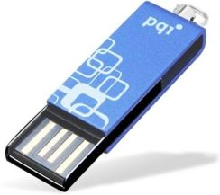

W przypadku zamówienia:

100 szt. o pojemności 2 GB Cena brutto za 100 szt. ………………… zł

100 szt. o pojemności 4 GB Cena brutto za 100 szt. ………………… zł

100 szt. o pojemności 8 GB Cena brutto za 100 szt. ………………… zł

200 szt. o pojemności 2 GB Cena brutto za 200 szt. …………………. zł

200 szt. o pojemności 4 GB Cena brutto za 200 szt. …………………. zł

200 szt. o pojemności 8 GB Cena brutto za 200 szt. ……………….… zł

1. **Pen drive granatowy z logo DAB+ na jednej stronie i z logo KRRiT na drugiej stronie, model jak na zdjęciu poniżej**

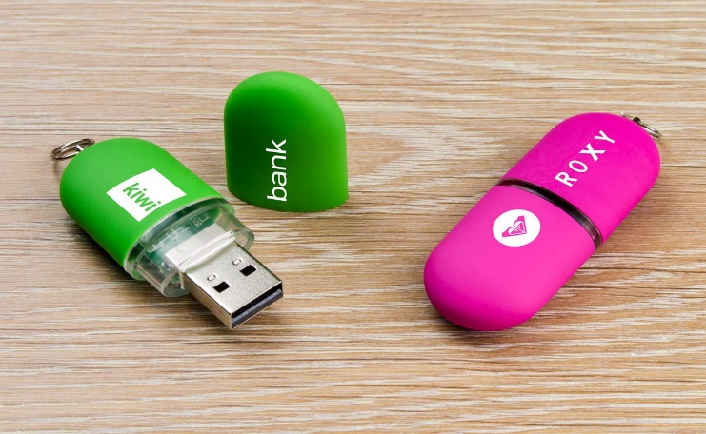

W przypadku zamówienia:

100 szt. o pojemności 2 GB Cena brutto za 100 szt. ………………… zł

100 szt. o pojemności 4 GB Cena brutto za 100 szt. ………………… zł

100 szt. o pojemności 8 GB Cena brutto za 100 szt. ………………… zł

200 szt. o pojemności 2 GB Cena brutto za 200 szt. …………………. zł

200 szt. o pojemności 4 GB Cena brutto za 200 szt. …………………. zł

200 szt. o pojemności 8 GB Cena brutto za 200 szt. ………………… zł

1. **Notesy granatowe z tłoczonym logo KRRiT na okładce**, format A6 - rozmiar: szerokość 9cm +/- 0,5 cm, wysokość 14cm +/- 0,5 cm, 160 kartek w linie „zamykany” gumką w kolorze granatowym, czerwona lub granatowa wstążka – zakładka, gumka na długopis w kolorze granatowym. Przykład na zdjęciu.

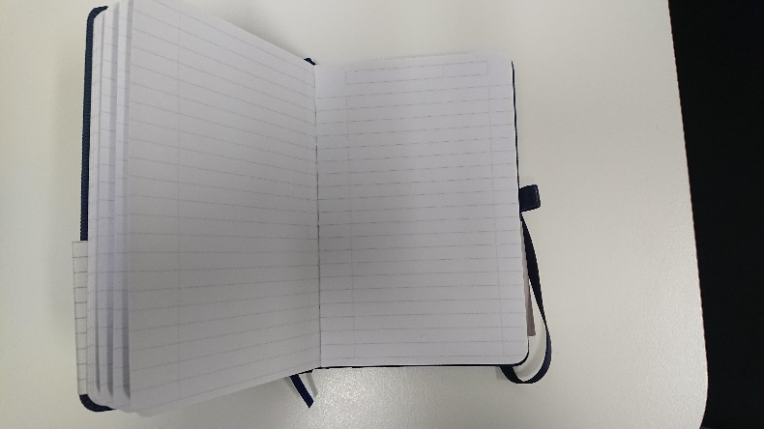

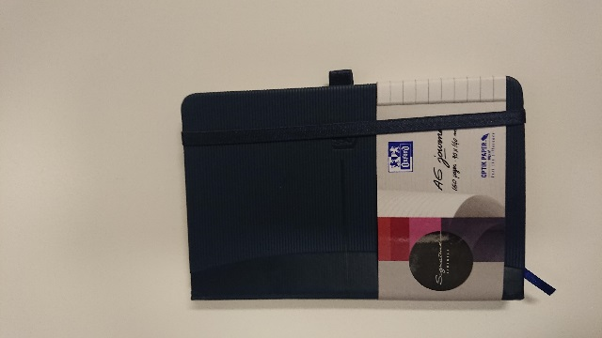

W przypadku zamówienia:

150 szt. Cena brutto za 150 szt. ………………..…zł

200 szt. Cena brutto za 200 szt. ……………………zł

300 szt. Cena brutto za 300 szt. ……………………zł

1. **Notesy granatowe, tzw. reporterskie z logo KRRiT i z logo DAB+** (2 loga na 1stronie - okładka), rozmiar: szerokość 9cm +/- 0,5 cm, wysokość 14cm +/- 0,5 cm, 80 kartek w kratkę, „zamykany” gumką w kolorze granatowym. Przykład na zdjęciu.





W przypadku zamówienia:

150 szt. Cena brutto za 150 szt. ……………………zł

200 szt. Cena brutto za 200 szt. ……………………zł

300 szt. Cena brutto za 300 szt. ……………………zł

1. **Długopisy granatowe, metalowe z logo KRRiT, logo KRRiT grawerowane lub malowane (gwarancja nieścieralności)**

Przykład

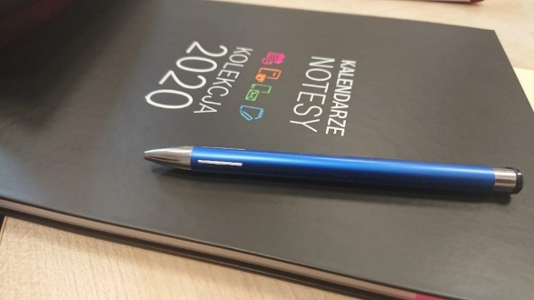

W przypadku zamówienia:

300 szt. Cena brutto za 300 szt. ……………………zł

400 szt. Cena brutto za 400 szt. ……………………zł

500 szt. Cena brutto za 500 szt. ……………………zł

1. **Notesy A6 z twardą podkładką - tzw. bloczek**, kartki klejone od góry do wyrywania o rozmiarach: szerokość 10,5 cm +/- 0,5 cm, wysokość 14,5 cm +/- 0,5 cm, logo KRRiT na każdej stronie (lewy górny róg), liczba kartek 80 (papier: gramatura: 80 g/m2 ± 3, grubość: 103 ± 3 µm, białość: min. 146 wg 3 CIE)

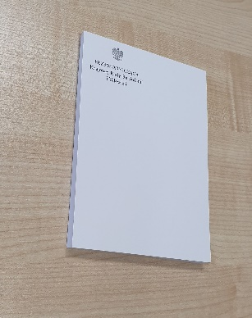

W przypadku zamówienia:

200 szt. Cena brutto za 200 szt. ……………………zł

300 szt. Cena brutto za 300 szt. ……………………zł

400 szt. Cena brutto za 400 szt. ……………………zł

1. **Kalendarze tygodniowe A5** (13cm x 21cm lub 16cm x 22cm) tydzień na jednej stronie – druga do notatki, lekkie, granatowa, twarda okładka z tłoczonym logo KRRiT, czerwona wstążka - zakładka, czerwona lub granatowa gumka na długopis, kartki w środku w kolorze białym.

Przykład:

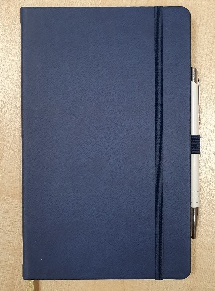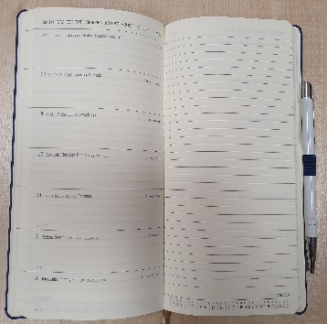 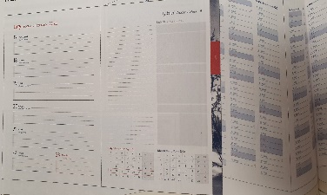

W przypadku zamówienia:

40 szt. Cena brutto za 40 szt. ……………………zł

1. **Kalendarz A4 tygodniowy** (Manager, tydzień na 2 stronach) z granatową, twardą okładką, tłoczonym logo KRRiT na okładce, kartki w środku kalendarza w kolorze kremowym.

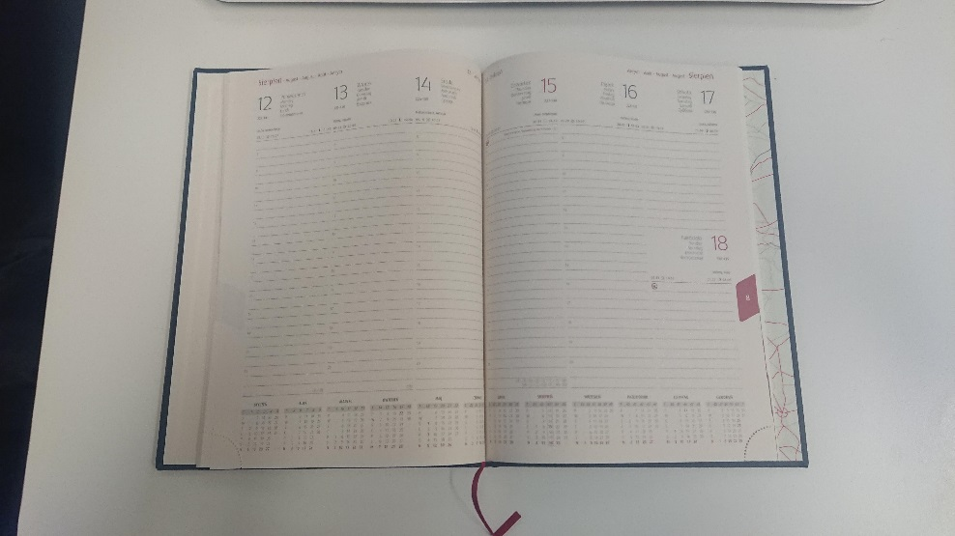

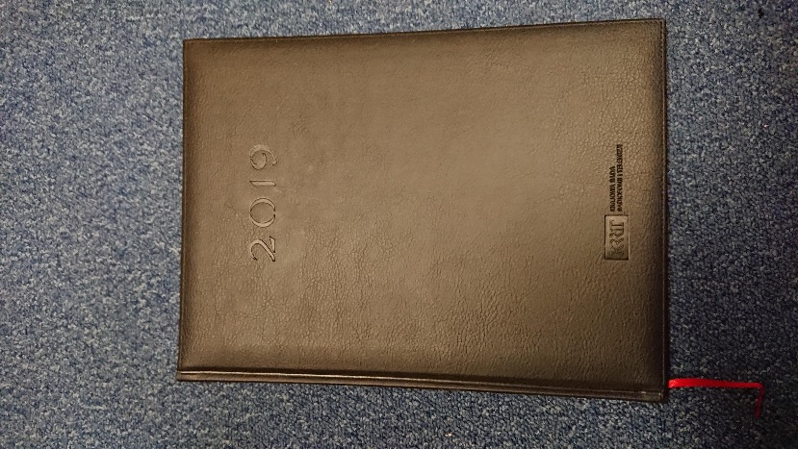

35 szt. Cena brutto za 35 szt. ……………………zł

1. **Kalendarz A5 (jeden dzień na jednej stronie)** z granatową, twardą okładką, tłoczonym logo KRRiT na okładce, kartki w środku kalendarza w kolorze kremowym, ilość 35 szt.

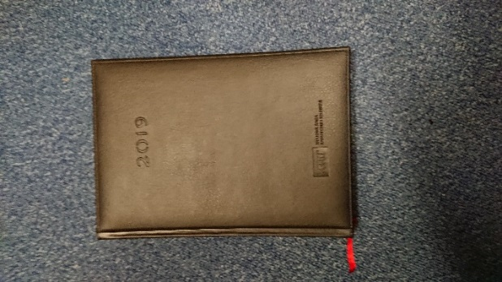

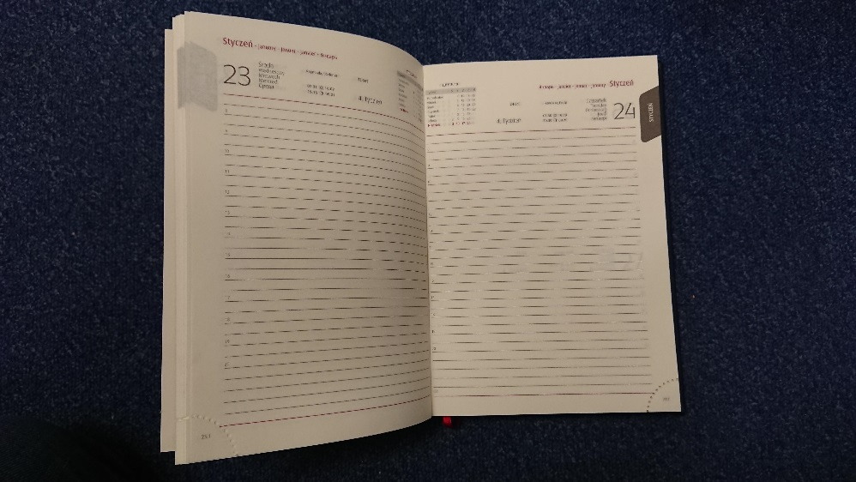–

35 szt. Cena brutto za 35 szt. ……………………zł

1. **Kalendarz planer na 2020r.** z logo KRRiT w lewym górnym rogu, wymiary szerokość 98 cm +/- 1, wysokość 68 cm +/-1 cm listwa górna posiadająca zaczep umożliwiający powieszenie planera, listwa dolna. Ilość 5 szt. Projekt zgodny z poniższym zdjęciem.

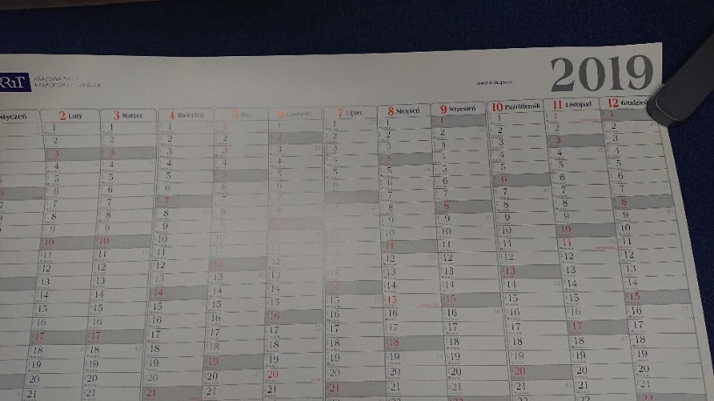

5 szt. Cena brutto za 5 szt. ……………………zł

1. **Kalendarz trójdzielny na 2020r**., przykład jak poniżej na zdjęciu z zastrzeżeniem, iż Zamawiający chce, aby było także umieszczone logo DAB+. 150 szt.

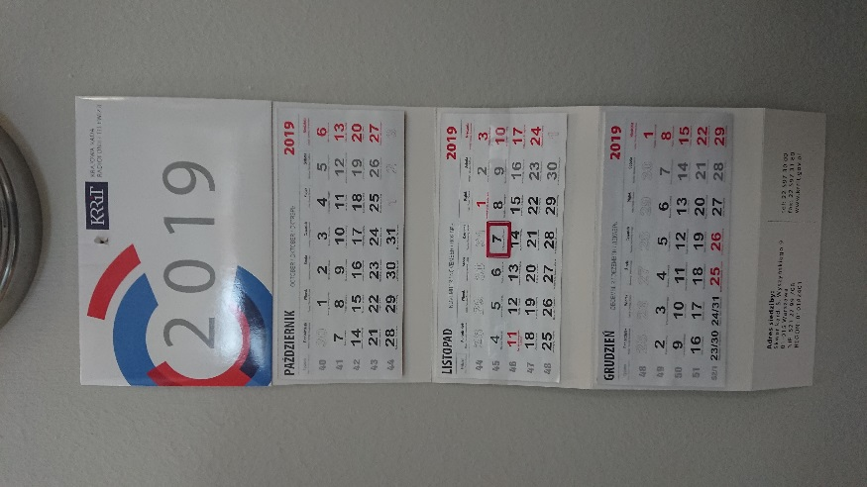

150 szt. Cena brutto za 150 szt. ……………………zł

1. **Kalendarz na 2020r. – podkładka na biurko** z listwą twardą, ochronną przed zagięciem na dole, 30 kartek, o wymiarach szerokość 64 cm +/- 1, wysokość 48 cm +/-1 cm, klejony od góry, projekt jak na poniższym zdjęciu.

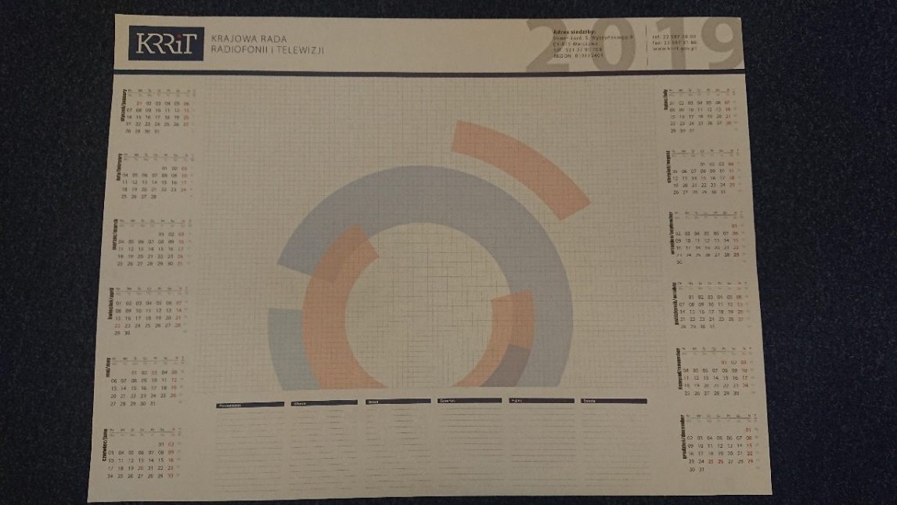

40 szt. Cena brutto za 40 szt. ……………………zł

1. **Kalendarz na 2020r. 1-planszowy**, rozmiar szerokość 68cm +/- 1cm, wysokość 98cm +/- 1 cm, zakończony od góry i dołu metalowymi listwami, element umożliwiający mocowanie, układ jak na zdjęciu.

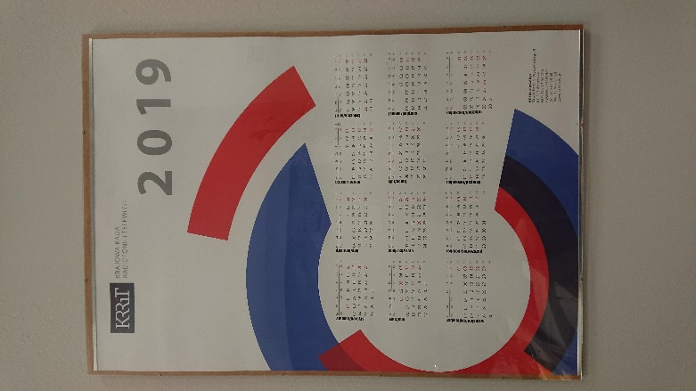

30 szt. Cena brutto za 30 szt. ……………………zł

1. **Kalendarz biurkowy na 2020r.**– stojący tygodniowy z logo KRRiT na pierwszej stronie, rozmiar szerokość 29,5cm +/- 1cm, wysokość 9,5cm +/- 1 cm.

Przykład

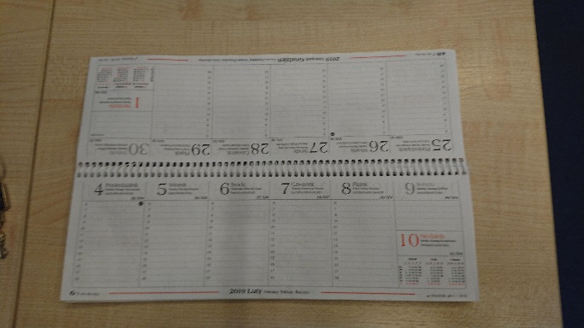

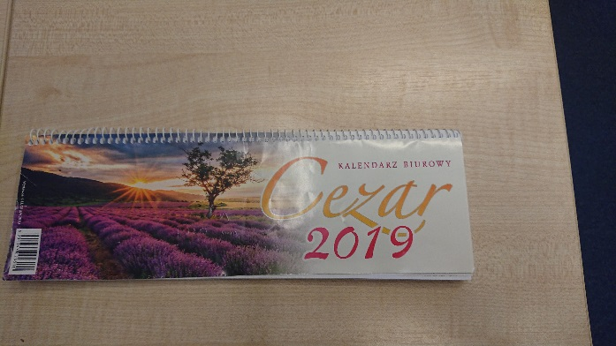

40 szt. Cena brutto za 40 szt. ……………………zł

1. **Słuchawki z mikrofonem, z logo DAB+, w etui, kolorystyka: zgodna z logo DAB+ (niebieski lub zielony)**

Przykład



1. **Notesy w miękkiej okładce** granatowej lub czarnej, format A6 - rozmiar: szerokość 14cm +/- 0,5 cm, wysokość 9cm +/- 0,5 cm, (otwierane wzdłuż dłuższego boku) 160 kartek w linie (linie poziome wzdłuż dłuższego boku), „zamykany” gumką w kolorze granatowym lub czarnym, granatowa lub czarna wstążka – zakładka, gumka na długopis w kolorze granatowym lub czarnym.

W przypadku zamówienia:

50 szt. Cena brutto za 50 szt. ……………………zł

100 szt. Cena brutto za 100 szt. ……………………zł

1. **Notesy z logo KRRiT**  (4+o, okładka kreda 250g., środek offset 80g, 30 kartek + okładka, lakier UV wybiórczo na okładce) o wymiarach Wysokość 25 cm +/- 0,5 cm, szerokości 17,5 cm +/- 0,5cm, logo KRRiT i adres na każdej stronie. Projekt jak na poniższym zdjęciu.

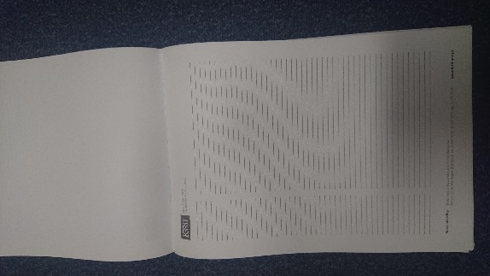

200 szt Cena brutto za 200 szt. ……………………zł

250 szt. Cena brutto za 250 szt. ……………………zł

300 szt. Cena brutto za 300 szt. ……………………zł

1. *Ok*ładki na dokumenty/ teczka konferencyjna cienka (4+1, karton dwustronnie powlekany 350g, folia matowa jednostronnie+ lakier UV wybiórczo, Zamawiający dopuszcza zastosowanie innej techniki przy założeniu, iż efekt wizualny pozostanie zachowany) z logo KRRiT, o wymiarach Wysokość 30,5 cm +/- 0,5 cm, szerokości 22 cm +/- 0,5cm (wewnętrzne rozmiary okładki muszą umożliwiać swobodne przechowywanie dokumentów w formacie A4, w ilości co najmniej 10 kartek) Projekt jak na poniższym zdjęciu.

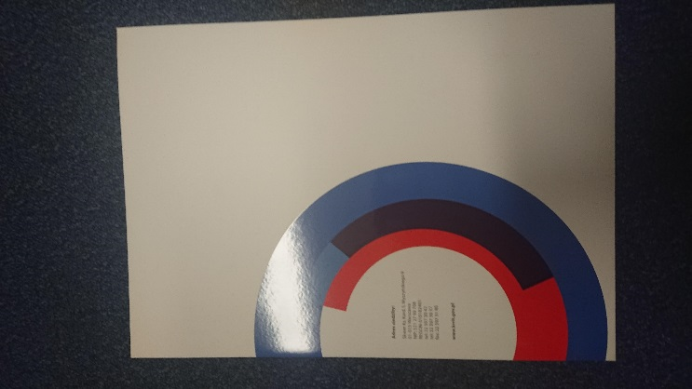



300 szt. Cena brutto za 300 szt. ……………………zł

400 szt. Cena brutto za 400 szt. ……………………zł

500 szt. Cena brutto za 500 szt. ……………………zł

**II. Miejsce i termin składania informacji na temat kosztu zamówienia.**

Informację o koszcie zamówienia należy przesłać na adres: zakupy@krrit.gov.pl **do 20 listopada 2019r.**

**III. Osoba do kontaktu**

zakupy@krrit.gov.pl

**IV**. **Sposób obliczenia ceny**

Wykonawca winien wskazać w wycenie cenę brutto za wykonanie każdego artykułu, zgodnie z wymaganiami opisanymi w ww. pkt. dla wszystkich ilości.

**V. Dodatkowe informacje**

1. Wycena musi być wyrażona w złotych polskich z uwzględnieniem należnego podatku VAT. Cenę oferty należy podać z dokładnością do dwóch miejsc po przecinku (zł/gr).
2. Wycena oferty powinna obejmować pełny zakres prac określonych w zapytaniu oraz uwzględniać wszystkie koszty związane z wykonaniem przedmiotu zamówienia.
3. Za ustalenie świadczeń obejmujących przedmiot zamówienia oraz sposób przeprowadzenia na tej podstawie kalkulacji ofertowego wynagrodzenia odpowiada wyłącznie Wykonawca.
4. Powyższe zapytanie nie stanowi oferty w rozumieniu Kodeksu cywilnego. Złożenie zapytania o wycenę, jak też **otrzymanie w jego wyniku informacji o cenie** nie jest równoznaczne z udzieleniem zamówienia przez Biuro Krajowej rady Radiofonii i Telewizji (**nie rodzi skutków w postaci zawarcia umowy**)**.**

**Klauzula informacyjna dla osób fizycznych ubiegających się o udzielenie zamówienia w zakresie ochrony danych osobowych**

Zgodnie z art. 13 ust. 1 i ust. 2 ogólnego Rozporządzenia Parlamentu Europejskiego i Rady (UE) 2016/679 z dnia 27 kwietnia 2016 r. w sprawie ochrony osób fizycznych w związku z przetwarzaniem danych osobowych i w sprawie swobodnego przepływu takich danych oraz uchylenia dyrektywy 95/460WE (RODO) informujemy, iż w przypadku uczestnictwa w procesie udzielania zamówień:

1. Administratorem Pani/Pana danych osobowych jest Biuro Krajowej Rady Radiofonii i Telewizji, z siedzibą w Warszawie przy Skwerze kard. S. Wyszyńskiego 9, 01-015 Warszawa;
2. Dane kontaktowe do Inspektora Ochrony Danych w Biurze Krajowej Rady Radiofonii i Telewizji: [iod@krrit.gov.pl](mailto:iod@krrit.gov.pl);
3. Pani/Pana dane osobowe przetwarzane będą na podstawie art. 6 ust. 1 lit. c RODO w celu związanym z procedurą szacowania wartości zamówienia na **wykonanie materiałów promocyjnych dla Biura KRRIT** a także celów wynikających z prawnie uzasadnionych interesów realizowanych przez administratora;
4. Pani/Pana dane osobowe będą przetwarzane:
5. w okresie przygotowania i przeprowadzenia postępowania o udzielenie zamówienia publicznego,
6. 5 lat od zakończenia postępowania – zgodnie z obowiązującym w Biurze Krajowej Rady Radiofonii i Telewizji jednolitym wykazem akt,
7. w okresie po zakończeniu realizacji zamówienia publicznego – przez okres, w którym Administrator będzie realizował cele wynikające ze swoich prawnie uzasadnionych interesów, które są związane przedmiotowo z realizacją tego zamówienia lub z obowiązków wynikających z przepisów prawa powszechnie obowiązującego również w zakresie gwarancji udzielonej w ramach zamówienia publicznego;
8. W odniesieniu do Pani/Pana danych osobowych decyzje nie będą podejmowane   
   w sposób zautomatyzowany jak również nie będzie stosowane profilowanie;
9. Pani/Pana dane osobowe mogą zostać udostępnione podmiotom trzecim na podstawie przepisów dotyczących realizacji prawa dostępu do informacji publicznej;
10. Posiada Pani/Pan:
11. na podstawie art. 15 RODO prawo dostępu do danych osobowych Pani/Pana dotyczących,
12. na podstawie art. 16 RODO prawo do sprostowania Pani/Pana danych osobowych,
13. na podstawie art. 18 RODO prawo żądania od Administratora ograniczenia przetwarzania danych osobowych z zastrzeżeniem przypadków, o których mowa w art. 18 ust. 2 RODO,
14. prawo do wniesienia skargi do Prezesa Urzędu Ochrony Danych Osobowych, gdy uzna Pani/Pan, że przetwarzanie danych osobowych Pani/Pana dotyczących narusza przepisy RODO;

8) Podanie przez Panią/Pana danych osobowych jest dobrowolne, niemniej jest również warunkiem uczestnictwa Pani/Pana w procesie udzielenia zamówienia publicznego. Konsekwencją niepodania danych osobowych będzie brak możliwości udziału w postępowaniu o udzielenie zamówienia publicznego.

1. W przypadku gdy wykonanie obowiązków, o których mowa w art. 15 ust. 1-3 RODO wymagałoby niewspółmiernie dużego wysiłku, zamawiający może żądać od osoby, której dane dotyczą, wskazania dodatkowych informacji mających na celu sprecyzowanie żądania, w szczególności podania nazwy lub daty postępowania o udzielenie zamówienia publicznego lub konkursu.
2. W przypadku danych osobowych dotyczących postępowania zakończonego, jeżeli wykonanie obowiązków, o których mowa w art. 15 ust. 1-3 RODO wymagałoby niewspółmiernie dużego wysiłku, zamawiający może żądać od osoby, której dane dotyczą, wskazania dodatkowych informacji mających w szczególności na celu sprecyzowanie nazwy lub daty zakończonego postępowania o udzielenie zamówienia.
3. Wystąpienie z żądaniem, o którym mowa w art. 18 ust. 1 rozporządzenia RODO, nie ogranicza przetwarzania danych osobowych do czasu zakończenia postępowania o udzielenie zamówienia publicznego lub konkursu.